Познавательный проект
для младшей группы №1 на тему:
«Домашние животные»

2016 – 2017 учебный год
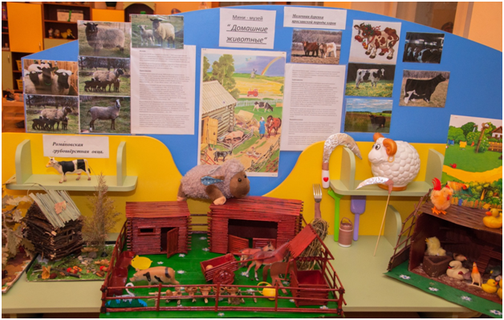

Разработчики: воспитатели группы №1:
Волченкова О. И.
Воронина И. А.

Участники проекта:
-воспитатели группы: Волченкова О. И., Воронина И. А.;
-воспитанники второй младшей группы;
- родители воспитанников.

Тип проекта: долгосрочный.

Сроки реализации проекта: октябрь 2016г. - май 2017г.

Образовательная область: познание, коммуникация.
Цель: формировать представления детей о домашних животных; привлечь родителей к более тесному сотрудничеству в проектной деятельности.

Задачи:
- Расширить и обогатить знания детей о домашних животных, об условиях необходимых для их жизни и обитания.
- Развивать речь, мышление, познавательный интерес, любознательность, воображение, творческие способности, обогащать словарный запас.
- Воспитывать доброе, бережное отношение к животному миру.
- Активизировать совместную деятельность детей и родителей.

Актуальность: Животные в доме – важный фактор воспитания. Это не удивительно, ведь родителям хочется, чтобы их дети были добрыми, отзывчивыми. Вовлекая ребенка в совместную деятельность по уходу за домашними питомцами, взрослые развивают в нем чуткость, умение понимать другую жизнь, побуждают к сочувствию, воспитывать готовность помогать.

Сформулированы проблемные вопросы:
- Зачем держать в доме животных?
- Как мы бы жили без домашних животных?
- Зачем человек приручил животных?
- Живут в доме – значит домашние?
- Верные друзья или помощники?
- Как ухаживать за домашними животными?
- Что произойдёт с домашним животным, если выпустим его в дикую природу?

Предполагаемый результат:
• дети должны знать названия домашних животных и их детёнышей;
• дети должны знать, что за домашними животными ухаживает человек (кормит, поит, лечит, моет, охраняет, пасет);
• дети должны знать, чем питаются домашние животные;
• дети должны знать, какую пользу приносят домашние животные людям;
• дети научатся ухаживать за домашними животными;
• дети должны уметь использовать в речи названия домашних животных и их детёнышей, частей их тела, действий, отгадывать загадки, сравнивать;
• дети должны знать, как говорят домашние животные, и уметь различать их по голосу;
• привитие детям любви и бережного отношения к животным.

Проблема: дети не имеют достаточно знаний о домашних животных и их детёнышей.

Подготовительный этап:

Октябрь месяц.
Анализ предметной среды. Насыщаемость ее, безопасность и доступность для детей.

Ноябрь месяц.
Наблюдение на прогулке за собакой, кошкой. Беседы.
Подготовка материала вместе с родителями и детьми для их самостоятельной деятельности (энциклопедии, иллюстрации, фотографии, раскраски и т.д.). Родители вместе с детьми рисуют свое любимое животное.

Декабрь месяц:

Подбор:
- методической и художественной литературы;
- загадок;
- пословиц;
- потешек.

Январь месяц.
Подбор:
- пальчиковых, дидактических, подвижных игр;
- игрушек домашних животных;
- материалов для игр.

Февраль месяц.
Консультация для родителей “Домашние животные в жизни ребенка”. Работа совместно с родителями. Создание в группе мини-музея.

Март месяц.
Изучение интернет – ресурсов.
Оформление папки с изображением домашних животных (цель, которой помочь детям запомнить внешний вид животных, их названия и названия детенышей).

Апрель месяц.

Создание презентации о домашних животных. Педагогическое наблюдение.

Май месяц.

Презентация проекта “Домашние животные”.

Основной этап:

Виды деятельности | Методические приёмы
Познавательное  развитие | Наблюдение за кошкой, за собакой  Беседа «Моё любимое животное».  Рассматривание картин: «Кошка с котятами»,  «Собака со щенятами»
Художественно-  эстетическое  развитие | Русские народные сказки: «Зимовье зверей», «Волк и семеро козлят», С.Я. Маршак «Сказка о глупом мышонке».  В свободной деятельности «Нарисуй любимое животное».  ОД рисование «Кошечка», лепка «Кошечка».  Театральная драматизация сказок: «Репка» «Волк и семеро козлят»  Отгадывание загадок о домашних животных.
Социально-  коммуникативное  развитие | Строительная игра «Деревенский дворик»», настольные игры «Чьи детки», «Чей домик», «Домашние животные».
Развитие речи | Дидактические игры: «Кто как кричит?», «Кто, где живёт?», «Четвёртый лишний».  Потешки: «Кот на печку пошёл», «Кисонька-мурысенька», «Мыши водят хоровод».  Словарные игры: «Чей домик?» «Кто лишний» «Подними ладошки выше».  Ситуативные беседы: «Собака-друг человека», «Забота о животных»  Пословицы:  -Кошке игрушки, а мышке слезки.  -Корова на дворе – еда на столе.  -Собака человеку неизменный друг.  -Конь бежит – земля дрожит.
Физическое развитие | Подвижные игры: «Кот и воробушки», «Вороны и собачка», «Мыши водят хоровод», «Кот и мыши».

Завершающий этап:
Выставка детских рисунков « Домашнее животное ».
Создание мини - музея « Домашние животные ».
Презентация проекта « Домашние животные ».
Повторная беседа и наблюдение за детьми.

Результаты проекта:

-в результате реализации проекта у детей обогатился словарный запас;
-дети проявляют интерес к домашним животным, желание ухаживать за ними;
-дети познакомились с различными видами кормов для животных;
- дети играют в разные игры.

